Secretaria da Fazenda do Estado do Tocantins

Centro Interamericano de Administrações Tributárias

Modelo de Casos de Uso e

Regras de Negócio

do Processo

**PROCESSO: Serviços Transversais - Monitoramento dos Serviços**

**SIGLA DO PROCESSO: MON**

16/03/2016

Histórico de Revisões

|  |  |  |
| --- | --- | --- |
| **Data** | **Descrição** | **Autor** |
| 16/03/2016 | Versão 1. Criação do documento | Juan León |
|  |  |  |
|  |  |  |
|  |  |  |

Índice

1. Diagrama 4

2. Atores Envolvidos com o Processo 4

3. Casos de Uso do Processo 4

3.1. Monitoramento dos Serviços 4

3.1.1 MONUC0001 - Interceptar Padrão de Erros com Mensagem Amigável ao Usuário 4

3.1.2 MONUC0002 - Consultar Eventos com Erros no Sistema 5

4. Regras de Negócio do Processo 5

Modelo de Casos de Uso do Processo

# Diagrama

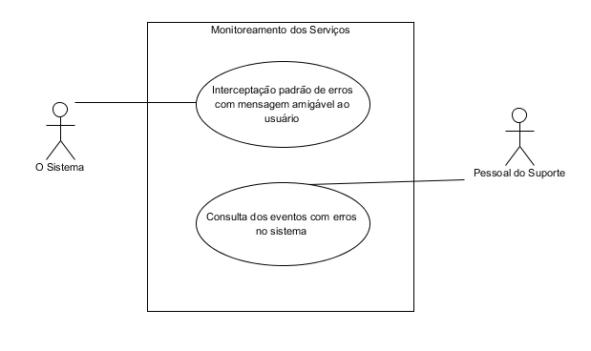

# Atores Envolvidos com o Processo

|  |  |
| --- | --- |
| **Nome do Ator** | **Descrição** |
| O sistema | Existem casos de uso que são uteis para todo o sistema e podem ser chamadas dentro de outros casos de uso. |
| O pessoal do Suporte do Sistema | O Pessoal responsável de dar o suporte para o Novo Sistema Tributário |

# Casos de Uso do Processo

## Monitoramento dos Serviços

## MONUC0001 - Interceptar Padrão de Erros com Mensagem Amigável ao Usuário

O caso de uso inicia-se quando o sistema captura uma exceção do qualquer tipo. Podem ser erro persistência (Oracle Database), na Camada de Lógica de Negócio, na Camada de Apresentação e Camada de Integração com outros sistemas.

Maior detalhe de Gestão de Erros, olhar a seção [5.2 Solução para Controle de Eventos Anormais] do Documentos de Desenho dos Serviços Transversais.

Esse caso de uso é transversal a todo o sistema para mostrar ao usuário final. Cada módulo do sistema deve ter seu própria Gestão de Exceções no sistema. Mais para mostrar essa mensagem para o usuário final deve ser num formato amigável.

Por exemplo: uma mensagem de erro próprio de Oracle tem a estrutura ORA-XXXXX, um tipo de erro pode ser: *“ORA-00942: Table or view does not exist”*, deve dizer *“Pedimos desculpas pelo transtorno, ocorreu um erro inesperado no sistema. O sistema gerou a identificação 41d03272-944b-11e5-8994-feff819cdc9f, será enviado esse evento para a Equipe de Suporte na SEFAZ-TO e você será notificado por e-mail quando o problema seja resolvido. Obrigado pela paciência”*.

Essa mensagem será mostrada ao usuário final, o erro será registrado no log de erros no servidor de aplicações onde o erro foi gerado incluindo o stackTrace.

Existirá um processo que cadastrará o evento de erro no servidor MantisBT.

No MantisBT deve ter cada um dos módulos do sistema, no momento de cadastrar o erro deve enviar o módulo especifico.

Esse caso de uso não tem tela.

## MONUC0002 - Consultar Eventos com Erros no Sistema

Junto com o caso de uso [MONUC0001 - Interceptar Padrão de Erros com Mensagem Amigável ao Usuário] todos os erros do sistema são capturados e serão mostrados no aplicativo MantisBT (Mantis Bug Tracker) para que a área do Suporte de Aplicações da SEFAZ-TI tenha a informação disponível para resolver o evento. O ator pode realizar: consulta dos eventos com erros no sistema.

A SEFAZ-TI disponibilizará um servidor com MantisBT instalado e configurado.

# Regras de Negócio do Processo